Муниципальное бюджетное дошкольное образовательное учреждение
детский сад №180

Проект для детей первой младшей группы
«Legoтёнок»
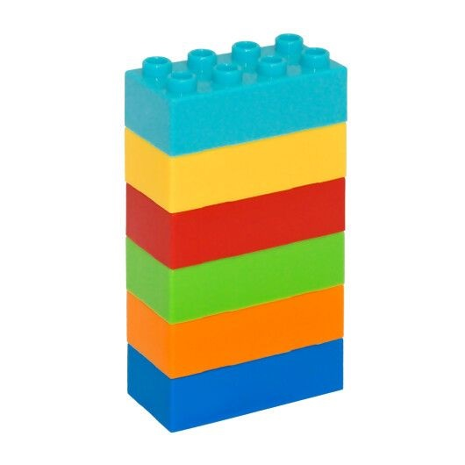

Воспитатель:
Ненастьева Е.Н

Название проекта: «LEGOтенок» шесть кирпичиков
Вид проекта: познавательно – исследовательский проект для детей первой младшей группы.
Продолжительность: долгосрочный.
Актуальность: Игра – необходимый спутник детства. С LEGO ребята учатся, играя. Дети – неутомимые конструкторы, их творческие способности оригинальны. Игра происходит постепенно, «шаг за шагом», что позволяет двигаться, развиваться в собственном темпе. Конструктор ,состоящий из 6 кирпичиков , помогает ребенку воплощать в жизнь свои идеи, строить и фантазировать. Малыш увлечённо играет и видит конечный результат.
Цель проекта: Удовлетворить естественное детское любопытство и любознательность, потребность в игре, новых впечатлениях и желании взаимодействовать друг с другом.
Задачи:
1) Развивать мелкую моторику
2) Способствовать творческому мышлению и воображению
3) Изучать цвета
4) Пробовать основы конструктивного мышления
5) Экспериментировать без страха «ошибаться» , исправлять свои ошибки.
6) Быть уверенными в себе.
Участники проекта : дети первой младшей группы, воспитатель, родители воспитанников.
Место проведения: группа №2 .
Материалы: Набор Lego ,состоящий из 6 кирпичиков.

1 ЭТАП-ПОДГОТОВИТЕЛЬНЫЙ
1) Знакомство родителей с идеей проекта.
2) Подбор наборов из шести кирпичиков
3) Подборка шаблонов и заданий по данной методике.
Создание папки с шаблонами для занятий по проекту «Legoтёнок»
2 ЭТАП-ОСНОВНОЙ
1) Рассматривание набора для конструирования. Правила хранения.
2) Начинаем с самых простых и коротких упражнений ,постепенно переходим к более сложным и долговременным играм.
3)Изучаем цвета
4)Развиваем речь
5)Развиваем мелкую моторику.

3 ЭТАП-ЗАКЛЮЧИТЕЛЬНЫЙ
1) Фотовыставка « Мы построим самолет»
2) Открытое занятие для родителей
В процессе реализации проекта:
1) Дети научились определять цвета.
2) Понятие много и один, большой и маленький
3) Научились работать с шаблонами
4) Научились соединять детали конструктора
5) Расширился кругозор и мыслительная деятельность детей. Сам процесс и результат проекта принес детям удовлетворение, радость переживания, осознания собственных умений.
6) Благодаря проведенной работе, наши дети научились работать в команде.
7) Буклет для родителей
8)Картотека шаблонов ,заданий и игр .


